110學年龍山國小防災演練說明

9/17(五) 9:21 正式防災演練
*因應防疫，只演練在教室內就地掩蔽*
演練流程
1.地震速報系統透過廣播發出警報聲(代表發生地震)
2.在教室內的各班依據「趴、掩、穩」原則就地避難，在桌下趴著保護腹部、
掩護自己－尤其是保護頭部，抓桌腳穩住身體，老師可盡快關閉電源、
打開教室門；在室外活動的班級，則就地趴下避難，不可再跑回室內。
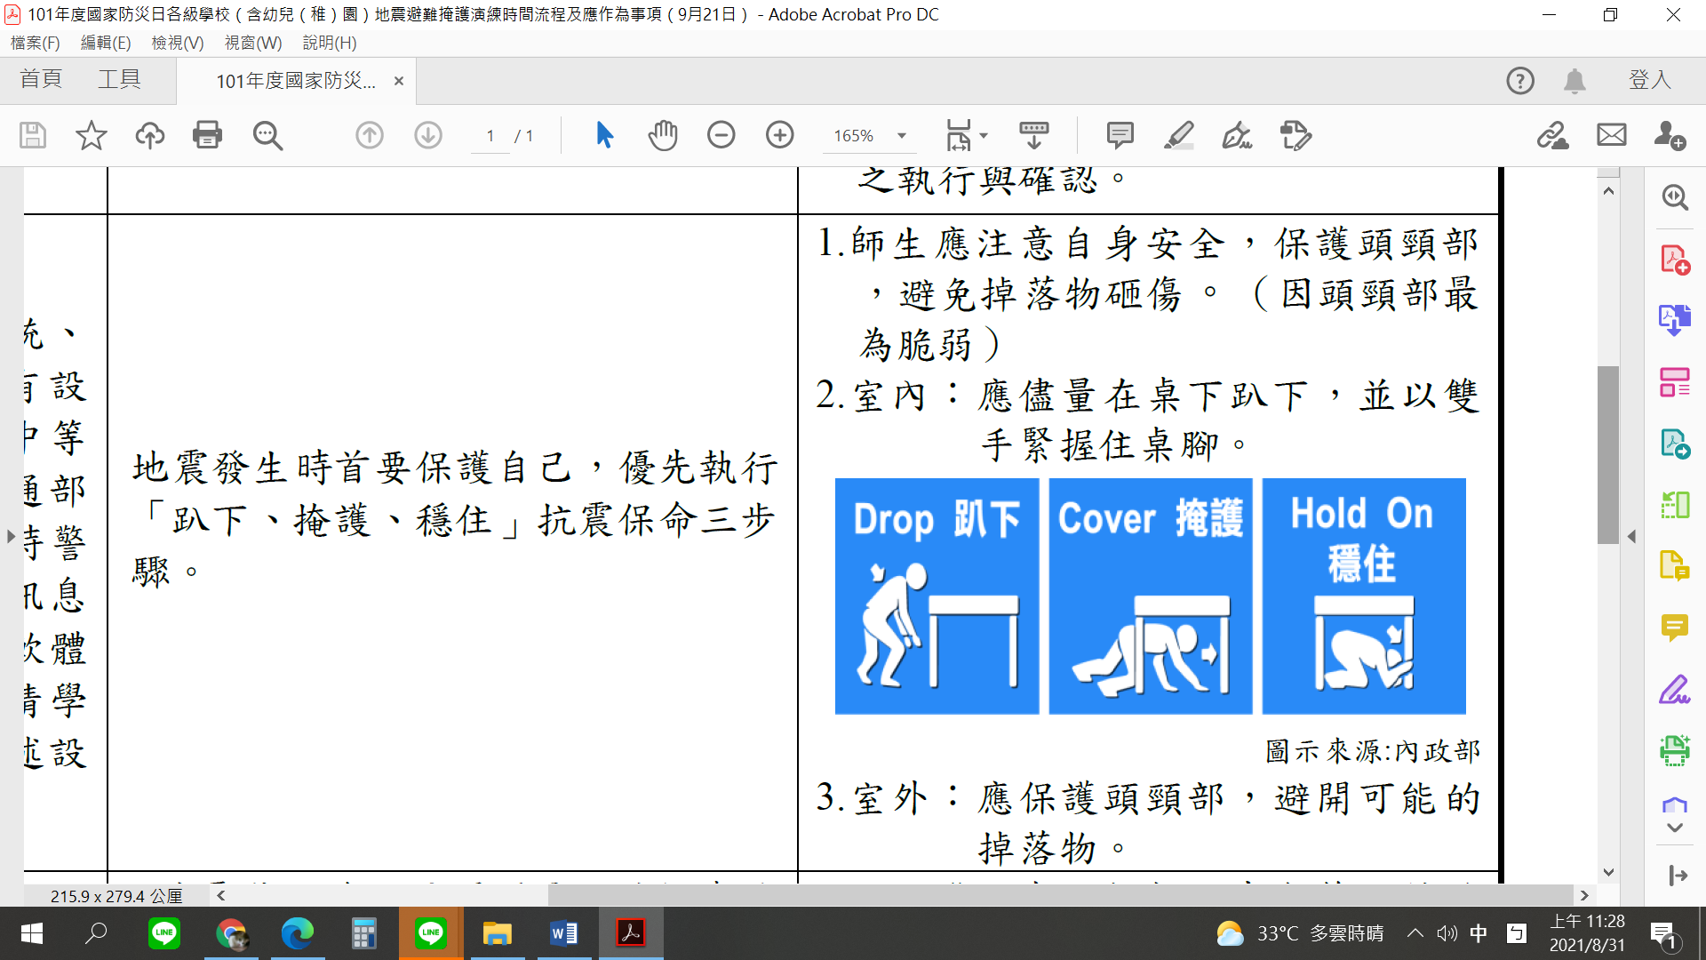

3.學務主任依據防災腳本，以廣播描述地震狀況，演練結束。
- - - - -
下樓疏散的部分本次不實際演練，老師們可以口頭對學生講解，未來疫情趨緩，有機會再進行疏散演練
a.地震暫歇，各班在老師帶領下進行疏散，以「不推、不跑、不語」為原則，
如有防災頭套請戴上疏散，若無防災頭套，可用書包、桌墊、書本等物品
保護頭部。
b.依建議動線疏散到集合位置。
c.清點人數，確認是否有人受傷(演練前發下黃色名單，模擬全員到齊，
各班派人將黃單交回指揮中心即完成通報)。
d.校長總評此次演練。
e.演練完畢，各班依序帶回教室。

